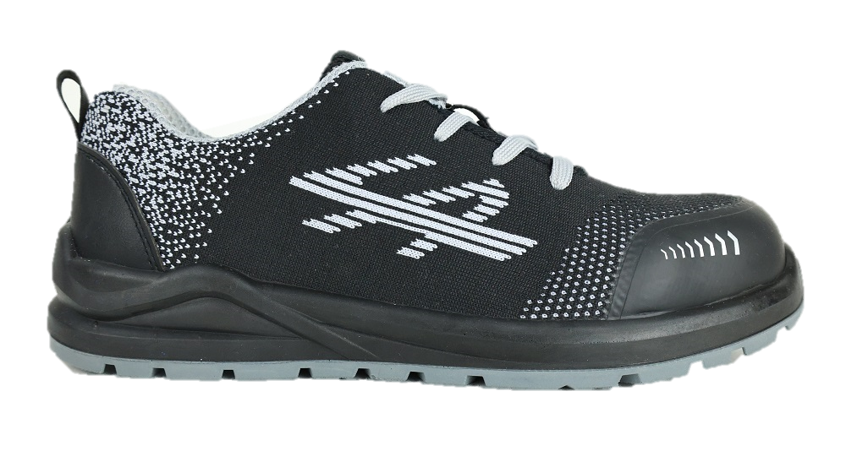



Opis: niske radne cipele, prozračne i s ESD svojstvima, bez metalnih dijelova
Gornjište: višedimenzinalno mrežica s TPU ojačanjem u predjelu prstiju
Podstava: prozračna višedimenzionalna mrežica
Uložna tabanica: odvojiva i periva, na bazi memorijske pjene
Potplat: dvoslojni PU/PU
Razina zaštite: EN ISO 20347:2022 O1 FO SR ESD, klasa I, ESD: BS EN IEC 61340-5-1:2024 & BS EN IEC 61340-4-3:2018
Veličine: 36-48

Prozračne idealne cipele za svakodnevni rad u osjetljivim okruženjima.
SPECIJALNE KARAKTERISTIKE

9WINGOL

Proizvođač:

Oznake: O1 FO SR

OPĆA SVOJSTVA
Ova cipela je u sukladnosti s europskom normom EN ISO 20347:2022+A1: 2024, Osobna zaštitna oprema – Radna obuća

Više informacija možete dobiti na: www.lacuna.hr

WING O1 FO SR ESD
NAČIN OZNAČAVANJA CIPELE

